康寧醫護暨管理專科學校

臺北市立聯合醫院仁愛院區11西病房實習說明
實習單位環境介紹
院址：台北市大安區仁愛路四段 10 號
官網：http://www.tpech.gov.tw/mp.asp?mp=109151
電話：(02) 2709-3600轉1190、1192、1198
單位主管：方志嘉 護理長
床數：66床
(特等房/單人，需自付2000/天。頭等房/雙人，需自付800/天。健保房/2-3人)
病房特性：消化內科
指導老師：吳珮甄 0921934912，e-mail grace420025@gmail.com
交通資訊
站名 | 公車及捷運 | 步行距離(分鐘)
忠孝復興站 | 板南線,文湖線２號出口 | 8
大安站 | 文湖線 | 10
仁愛復興路口站 | 37, 245, 261, 263, 270, 311, 621, 630, 651, 665 | 2
仁愛大安路口站 | 37, 245, 261, 263, 270, 311, 621, 630, 651 | 1
聯合醫院仁愛院區站  (復興南路) | 41,74,204,685 | 4

- 實習單位注意事項
第一天實習：集合時間地點-上午7:45於11樓電梯門口(請安靜、勿遲到)。
- 請著便服至醫院更換實習服。
- 攜帶用物：紅、藍、黑色原子筆，鉛筆，小記事本（平時需放置於口袋），L夾或板夾（夾臨床使用單張），水杯（需有蓋子），實習計劃，護理科實習規則。
實習須知
- 實習時服裝儀容：
服裝：藍寶寶攜帶白圍裙及白色護士鞋，白短襪、絲襪或膚色彈性襪(不可以沒穿襪子)，可穿白色套頭內著或淺藍色開襟制服毛衣，務必別識別證，統一別於右胸前。
頭髮：長髮須盤起(勿超過衣領、劉海夾齊或剪短與眉毛齊，勿染髮)，髮飾勿太誇張。
指甲：剪短、勿擦有顏色之指甲油。
其他：耳環以一對為限(勿戴過大或垂墜式耳環)。
服裝儀容不及格者地一次警告，第二次以上每次扣總成績一分。
- 上班前一定要吃早餐，實習時身體不適應馬上告知老師。
- 每日需攜帶之用物：文具(含三色筆*1、鉛筆)、實習手冊、技術護照、水杯或水瓶、實習識別證。PS勿攜帶貴重物品
- 實習期間請注意舉止談吐，要有禮貌、主動積極協助同學及學姐。
- 作業及報告勿遲交，若有遲交情形該作業成績，遲交一天扣5分。
- 實習期間請勿隨意請假，若實習當天無法準時到達或欲請假，請在上班前親自以電話告知老師或護理長，嚴禁以傳簡訊或請同學轉達，違者以曠班論。請假學生須依學校規定補實習(請假一天補一天)。
- 實習嚴禁遲到，遲到者是情況給予扣分，並依學校規定補實習，如下：
(1)上班遲到者，除扣實習分數「守時」一處扣分外，須補班如下：
˙遲到三十分鐘以內補一小時。
˙遲到三十分鐘至一小時補兩小時。
˙遲到一小時以上，以1:2比例補實習。
(2)遲到原因若是可抗拒者，以曠班論。
(3)凡遲到三次以上，第四次遲到者立刻予停止該單位實習。
(4)實習期間無法補實習時數者，視情況一天扣其實習總分五分。
- 執行所有技術、護理衛教、給藥時需有老師或臨床學姐在旁指導，請勿獨自行動，違者扣實習總成績五分並視情況給予停止實習。
- 切記實習期間的三不原則：不確定的事情不做、犯錯時誠實不隱瞞、不遲到早退。
- 再次叮嚀：
(A)上下班、接觸病人前後務必洗手，以保護自己和病人。
(B)給藥前一定要確實做到「三讀五對」，並要悉知意藥物作用才給藥。
(C)注重病人隱私，請勿再網路社團及公開場合談論病情。
(D)實習期間遇到任何困難一定要告知老師，老師一定會盡其所能地幫助。
- SN不可做的事：禁IV push，禁接口頭order，禁解釋病情，禁擅自單獨執行技術；但若有特殊情況請先告知老師。

臨床常見縮寫
 | 英文 | 中文/給藥時間 |  | 英文 | 中文
1 | QD | 9 | 41 | consult
2 | BID | 9-17 | 42 | IV PUSH
3 | BIDAC | 7-16 | 43 | IV DRIP
4 | TID | 9-13-17 | 44 | IC needle
5 | TID/AC | 7-11-16 | 45 | BW | BODY WEIGHT
6 | QID | 9-13-17-21 | 46 | BH | BODY height
7 | QIDAC | 7-11-16-21 | 47 | DC
8 | QOD |  | 48 | HOLD
9 | Q6H | 6-12-18-24 | 49 | Admission order
10 | Q8H | 9-17-24 | 50 | Order renew
11 | Q12H | 9-21 | 51 | anti | antibiotics
12 | HS | 21 | 52 | DNR
13 | QN | 17 | 53 | fever
14 | CM | 明晨 | 54 | bacteria
15 | MN | 午夜 | 55 | virus
16 | NPO | 禁食 | 56 | infection
17 | R/O |  | 57 | headache
18 | I/O |  | 58 | Insulin
19 | C/O |  | 59 | Sliding scale
20 | ER |  | 60 | Coma scale
21 | OPD | Outpatient department | 60 | cough
22 | LMD | Local medical department | 62 | routine
23 | AAD | Against-advise discharge | 63 | Permit
24 | MBD |  | 64 | SOB
25 | ADL |  | 65 | Vomiting
26 | c.c or c/o |  | 66 | Chillness
27 | SC or Hypo |  | 67 | Stable
28 | PO |  | 68 | Wheezing
29 | IV |  | 69 | PE
30 | IC |  | 70 | HR正常值
31 | Supp | Suppository | 71 | RR
32 | p.r. | Pro recto;rectal | 72 | BT
33 | enema |  | 73 | PR
34 | OBS |  | 74 | BP
35 | CPR |  | 75 | N/S
36 | FiO2 |  | 76 | D50W
37 | ICP |  | 77 | D/W
38 | T.P.R |  | 78 | BED RIDDEN
39 | V/S |  | 79 | CVP
40 | I/O |  | 80 | IV PUMP
病房常見診斷與縮寫
 | 縮寫 | 英文 | 中文
1 | HCC | Hepatic cellular carcinoma | 肝細胞癌
2 |  | Chronic hepatitis | 慢性肝炎
3 | LC | Liver cirrhosis | 肝硬化
4 | GI bleeding | gastrointestinal bleeding | 腸胃道出血
5 |  | pancreatic disease | 胰臟疾病
6 | GU | Gastric ulcer | 胃潰瘍
7 | DU | duodenal ulcer | 十二指腸潰瘍
8 |  | Tumor of liver & bile duct | 肝腫瘤及膽管腫瘤
9 |  | Cholecystitis | 膽囊炎
10 | GBS | Gall Bladder Stone | 膽囊結石
11 | CBD Stone | Common Bile Duct Stone | 總膽管結石
12 | IHDS | Intrahepatic Duct Stone | 肝內結石
13 |  | Acute hepatitis | 急性肝炎
14 | EV bleeding | Esophageal variceal Bleeding | 食道靜脈曲張出血
15 |  | Peptic ulcer | 消化性潰瘍
16 |  | Gastritis | 胃炎
17 |  | Duodenitis | 十二指腸炎
18 |  | Appendicitis | 盲腸炎
19 |  | Inguinal hernia | 鼠蹊疝氣
20 |  | Other hernia | 其他疝氣
21 |  | Intestine gangrene | 小腸壞疽
22 |  | Enterocolitis | 小腸結腸炎
23 |  | Ileus | 腸阻塞
24 |  | Anal fissure and fistula | 肛門裂及瘻管
25 |  | Hemorrhoid | 痔瘡
26 |  | Emphysema | 肺氣腫
27 |  | Esophageal Ca | 食道癌
28 |  | Gastric Ca | 胃癌
29 |  | Acute Cholecystitis | 急性膽囊炎
30 |  | Pancreatitis | 胰臟炎
31 |  | Septic shock | 敗血性休克
32 | CRF | Chronic renal failure | 慢性腎衰竭
33 |  | Uremia | 尿毒症
34 |  | Infection of kidney | 腎臟感染
 | 縮寫 | 英文 | 中文
35 | CVA | Cerebrovascular Accident | 腦血管意外; 中風
36 |  | Lung Ca | 肺癌
37 |  | Breast Ca | 乳癌
38 | DM | Diabetes Mellitus | 糖尿病
39 |  | Pneumonia | 肺炎
40 |  | Asthma | 氣喘
41 |  | Chronic bronchitis | 慢性支氣管炎
42 | AGML | Acute Gastric Mucosal Lesions | 急性胃黏膜損傷
43 | GERD | Gastric esophageal reflux disease | 胃食道逆流
44 | AGE | Acute gastroenteritis | 急性腸胃炎
45 | APN | Acute pyelonephritis | 急性腎盂腎炎
46 |  | hepatic encephalopathy | 肝腦病變
47 |  | Colon Ca | 大腸癌
48 |  | Rectal Ca | 直腸癌
49 |  | Gall Bladder Ca | 膽囊癌
50 |  | Ampulla Ca | 壺腹癌
51 |  | Pancreatic Ca | 胰臟癌
52 |  | Retroperitoneal Ca | 腹膜後癌
53 |  | Abdominal tumor benign | 良性腹部腫瘤
54 |  | Soft tissue tumor | 軟組織腫瘤
55 |  | Liver abscess | 肝膿瘍
56 |  | Portal Hypertension | 門脈高壓
57 |  | Hepatorenal syndrome | 肝腎症狀
58 |  | Cholangiocarcinoma | 膽管癌
59 |  | Pleural effusion | 肋膜積水
60 |  | Pulmonary edema | 肺水腫
60 |  | cellulitis | 蜂窩性組織炎
62 |  | chronic obstructive pulmonary disease | 慢性阻塞性肺病
63 | HTN, H/T | hypertension | 高血壓
64 |  | ascites | 腹水
65 |  | Jaundice | 黃疸
66 |  | Fatty liver | 脂肪肝
67 | BPH | Benign Prostatic Hyperplasia | 良性攝護腺肥大
68 | UTI | urinary tract infection | 泌尿道感染
69 | URI | Upper respiratory tract infection | 上呼吸道感染
70 |  | anemia | 貧血
病房常見檢查與治療
 | 縮寫 | 英文 | 中文
1 | EIS | Endoscopic injection sclerotherapy | 內視鏡硬化注射療法
2 | TACE | Transarterial Chemoembolization | 經動脈化學藥物栓塞治療
3 | ERCP | Endoscopic Retrograde Cholangiopancreatography | 內視鏡逆行性胰臟膽道攝影術
4 | PEIT | Percutaneous Ethanol Injection Therapy | 經皮酒精注射
5 | PTCD | Percutaneous Transhepatic Cholangial Drainage | 經皮穿刺肝膽引流術
6 | EUS | Endoscopic ultrasound | 內視鏡超音波檢查
7 | ERBD | Endoscopic Retrograde Biliary Drainage | 內視鏡逆行性膽道引流術
8 | RFA | Radiofrequency Ablation | 無線電頻腫瘤摘除術
9 |  | Abdominal tapping | 腹水抽吸及引流術
10 |  | Chest tapping | 胸水抽吸術
11 | EVL | Endoscopic Variceal Ligation | 食道靜脈曲張結紮術
12 |  | Colonscopy | 結腸鏡
13 | IVP | Intravenous pyelography | 靜脈腎盂造影
14 |  | LGI Series | 下腸胃道攝影
15 |  | Liver biopsy | 肝臟切片檢查
16 |  | Abdominal sonography  Abd sono / Abd echo | 腹部超音波
17 | SID | Small Intestine series | 小腸攝影
18  19 | FDS  FCS | Fiber Duodenoscopy  Fiber Colonoscopy | 12指腸纖維鏡  大腸纖維鏡
20 | LBX | liver biopsy | 肝臟切片術
21 | FBS | fibrobronchoscope | 纖維支氣管鏡
病房常見藥物
藥物作用與外觀一覽表
商品名(成分) | 作用 | 外觀
Tinten  (Acetaminophen)  力停疼 | 退燒、止痛（緩解頭痛、牙痛、咽喉痛、關節痛、神經痛、肌肉酸痛、月經痛）。 | CCP字樣  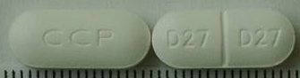
Acetin  (acetylcysteine) | 減少呼吸道粘膜分泌的粘稠性 | 鋁箔包裝
Aluzaine  雅露佳 | 急、慢性胃炎所引起的胃痛、噁心、胃灼熱以及胃部不快感 | 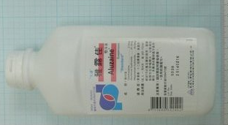
Bluplex | 維他命缺乏之營養治療 | 大量點滴500ml/黃色
Buscopan  補斯可胖糖衣錠 | 胃腸痙攣及運動亢進、膽管痙攣及其運動障礙、尿路痙攣 | 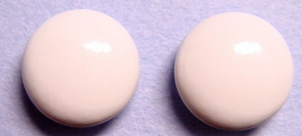
Chef捷復注射劑 | 抗生素－頭孢子菌類。葡萄球菌、鏈球菌、肺炎雙球菌、腦膜炎球菌 | 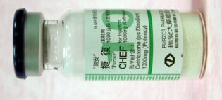
GoWell  固胃錠 | 胃部不適或灼熱感，及胃酸過多；解除脹氣 | 
Diphenidol  敵芬尼朵 | 因內耳障礙引起之眩暈 | 凸面圓形糖衣錠  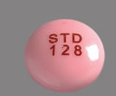  STD/163
Inderal  恩特來錠 | 心律不整 | 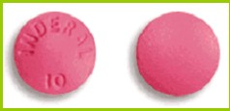
LACTUL  樂多糖漿 | 慢性便秘、門系肝腦病變、肝昏迷前期、肝昏迷 | 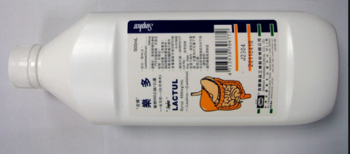
Leucovorin | 葉酸拮抗劑之解毒劑，與５－ＦＵ併用治療大腸直腸癌 | 針劑  (無圖)
Lonine  勞寧*止 痛膠囊 | 非類固醇抗發炎藥物，鎮痛解熱。類風濕性關節炎、骨關節炎、止痛 | 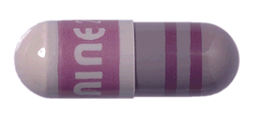
MAGNESIUM OXIDE | 緩瀉 | 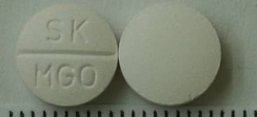
Malenate  麻麗那都錠 | 緩解過敏性鼻炎、枯草熱所引起之相關症狀 | 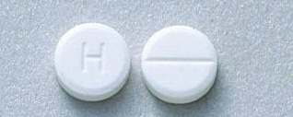
Megest  麥格斯口服懸液劑 | 惡病體患者促進食慾 | 白色塑膠瓶橘色條紋[麥格斯] 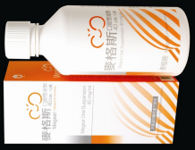
Mopride® -  摩舒胃清膜衣錠 | 消化器官蠕動機能異常引起之不適症狀，包括心窩灼熱、噁心、嘔吐 | 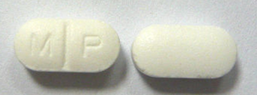
Nadis  納迪斯錠 | 利尿、高血壓、急性肺水腫 | 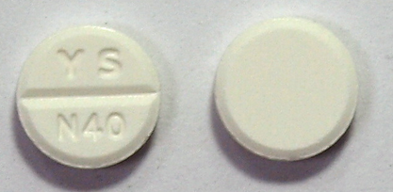
Nexium耐適恩 | 胃食道逆流疾病 | 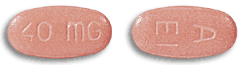  40mg/EIA字樣
Novamin諾安命®錠 | 止吐、鎮靜、調整精神狀態 | 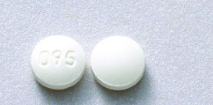
Primperan  腹寧朗 | 紓解噁心、嘔吐、胃灼熱、腹部疼痛、脹氣、食慾不振，亦可用來增進腸胃蠕動 | 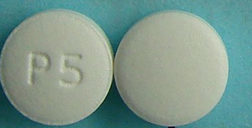
Durogesic  (Fentanyl)  12.5/25/50 mcg/hour | 類鴉片製劑控制的慢性疼痛和頑固性疼痛。 | 貼片
Kalimate | 急性及慢性腎不全隨伴之高血鉀症。(降血鉀) | 鋁箔包裝
Kascoal | 解除脹氣、氣脹 | 圓白無字樣  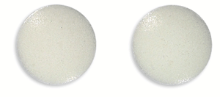
Kotang XR (Metformin Hydrochloride)  扣糖緩釋錠 | 降血糖藥物 | 橢圓形白色至灰白色  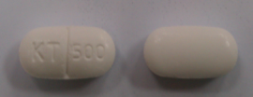
SABS沙普 | 對 Metronidazole 具有感受性之厭氣菌 | 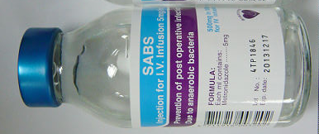
Sennapur  清立飄 糖衣錠 | 輕瀉劑 | 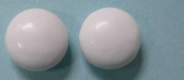  白色圓形錠
Silimin  賜得健膠囊 | 慢性肝病、肝硬變及脂肪肝之佐藥 | 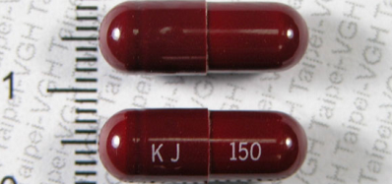
Spironolactone (Aldactin) 愛達信 | 治療水腫、高血壓、心衰竭、低血鉀、高醛固醇症等 | 扁圓 錠劑,有剝半痕,一面有 ST/243 字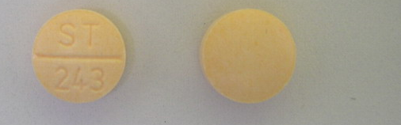
Supecef斯沛服乾粉注射劑 | 對Cefepime 具感受性之細菌性感染症 | 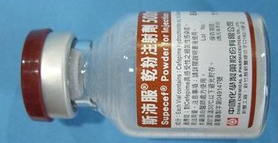
takepron  泰克胃通口溶錠 | 胃腸疾病( 胃潰瘍、十二指腸潰瘍、逆流性食道炎) | 
Transamin  斷血炎 | 止血劑 | 橘/黃膠囊 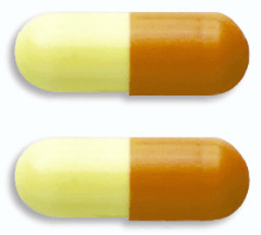
Tramtor  頓痛特注射液 | 中度至嚴重的急、慢性疼痛 | 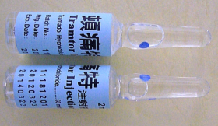
Ultracet  及通安錠 | 使用非鴉片類止痛劑無效的中度至嚴重性疼痛 | 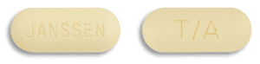  淡黃色
Unasyn  優耐迅 | 抗生素－青黴素類  鏈球菌、葡萄球菌、大腸桿菌、克雷氏菌、沙雷氏菌 | 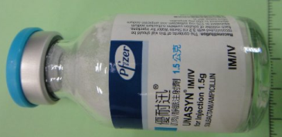
Ursolic膽速力錠.  Uliden優利膽錠 | 膽固醇系膽結石之溶解 | 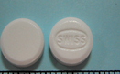
Vanco  安克 | 葡萄球菌感染所導致之心內膜炎、骨髓炎、  肺炎、敗血病、軟組織感染 | 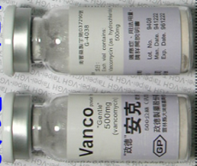
VIREAD (tenofovir disoproxil fumarate惠立妥 | 與其他抗反轉錄病毒藥物合併使用於成人HIV-1感染。  慢性B型肝炎。 | 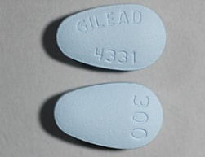
Stronger Neo Minophagen C Injection  (Glycyrrhizin)  新明發健 注射液 | 維護肝臟正常功能，藥物、食物過敏症 | 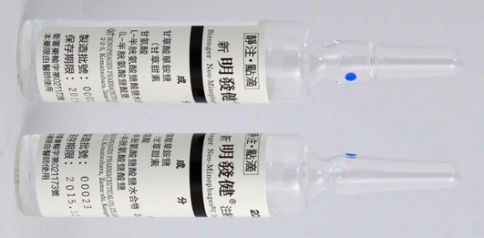
Nexavar  （sorafenib）  蕾莎瓦 | 1.1 轉移性或無法手術切除且不適合局部治療或局部治療失敗之晚期肝細胞癌，且需為 Child-Pugh Class A患者。  1.2 晚期腎細胞癌且已接受interferon-alpha或interleukin-2治療失敗，或不適合以上兩種藥物治療之病患。 | 

